

**Integradora 3**

**Programación paralela**

Juan Manuel González Ascencio A00572003

Implementación de métodos computacionales Gpo 570

Pedro Oscar Pérez Murueta

Querétaro, Querétaro 18/07/2023

**Reflexión sobre la implementación de un algoritmo usando hilos vs de manera secuencial.**

El algoritmo implementado realmente es bastante sencillo, ya que únicamente se tiene que verificar si un número es primo, y en caso de que si lo sea sumarlo a un acumulador. En la implementación secuencial el hacerlo para los primeros 5 millones de números positivos tomó un tiempo de 4 segundos, mientras que en la implementación con hilos únicamente tomó 1.22 segundos.

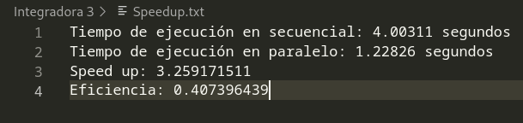

Con estos tiempos podemos calcular tanto el Speed up como la eficiencia de nuestros procesadores. El speed up se calcula dividiendo el tiempo de ejecución en secuencia entre el tiempo en paralelo, y esto nos indica cuántas veces más rápido es el algoritmo.

Por otro lado, la eficiencia se calcula dividiendo el speed up entre el número de procesadores utilizados.

Se puede llegar a decir que una implementación de hilos es exitosa cuando el speed up es mayor a 2.5, lo que en este caso se cumplió.

En conclusión, el utilizar la herramienta de programación paralela es algo que puede ayudar a hacer los códigos mucho más rápidos, esto es bastante importante para códigos en donde se manejan cantidades de datos muy grandes o desarrollos web en donde la velocidad es muy importante. Por lo que aprender esto es bastante útil para cualquier área a la que nos enfoquemos.

Claro que no siempre es útil usar este tipo de implementaciones, hay que estar conscientes de cuál es el objetivo del código y si es posible utilizar más recursos de la computadora, y si en realidad es necesario, ya que hay algunas implementaciones en las cuales no es necesario hacer nada de esto.